СПИСОК
ДЕПУТАТОВ ПАВЛОДАРСКОГО ОБЛАСТНОГО МАСЛИХАТА

город ПАВЛОДАР

№ | Фото | Ф.И.О. | Должность,  место работы | Контакты  (мобильный, служебный)
 | 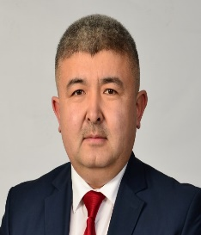 | ТУҒАНБАЙ  Асылбек | Директор  ТОО «KazNet Solution» Председатель областного филиала партии “AMANAT” | 87015518677 | 5 округ  (Зеленстрой)
 | 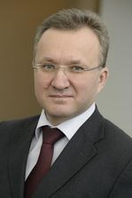 | ДЫЧКО  Николай  Васильевич | Депутат областного маслихата  Исполнительный секретарь ПОФ | 87015232686 | 14 округ  (Павлодарский и Успенский  районы)
 | 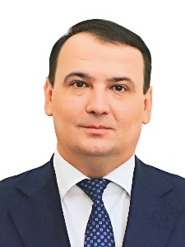 | ТЕРЕНЧЕНКО  Илья Сергеевич | Председатель Павлодарского областного маслихата, | 87011119182
 | 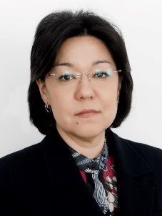 | АЙТЖАНОВА  Динара Нуржановна | Председатель территориального объединения профсоюзов Павлодарской области | 87772858138
 | 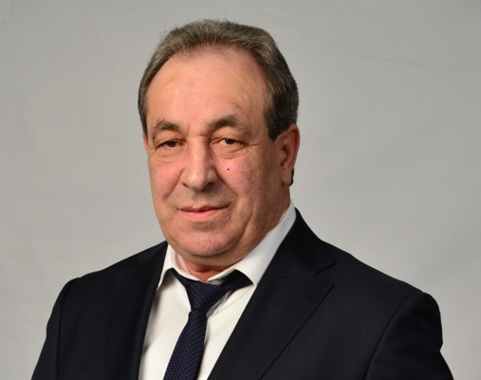 | АКОПЯН  Гнел Мартиросович | Директор ТОО «АЗА» | 87772237777
 | 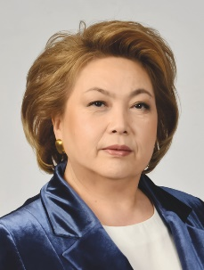 | КАЛИЖАНОВА  Сандугаш Каиргельдиновна | Председатель постоянной комиссия по вопросам экономики и бюджета | 87015240571
 | 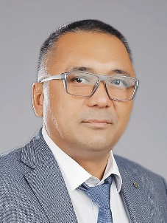 | МЕРГАЛИЕВ  Дуйсен Армешевич | Президент АО «Евроазиатская энергетическая корпорация» | 87052997662
 | 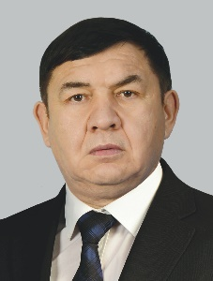 | СОЛОМКИН  Виталий Вячеславович | Коммерческий директор ТОО «ГОРДОРСТРОЙ» | 87027778557
 | 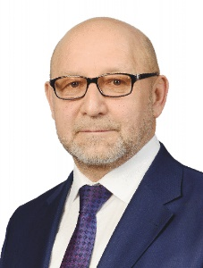 | ТЕРЕНТЬЕВ  Александр Алексеевич | Генеральный директор ТОО «Стальмонтаж»,  ТОО «Актогай-Агро» | 87015277713
 | 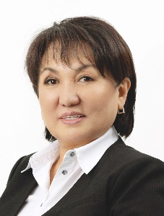 | ДАУМОВА  Раушан Жумабаевна | Заместитель председателя отраслевого Горно-металлургического профсоюзов «Казпрофметалл» по Павлдодарской области, депутат областного маслихата | 87019888177
 | 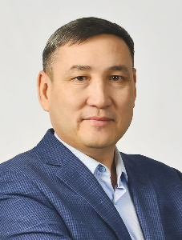 | САДВАКАСОВ  Серик Тельманович | глава фермерского хозяйства «АНАРА» | 87057315035
 | 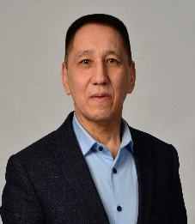 | САТАБАЕВ  Канат  Турсунович | Заместитель директора  Павлодарского отделения  магистральной сети  АО «НК «КТЖ» | 87012152206 | 1 округ  (Лесозавод, Химгородки)
 | 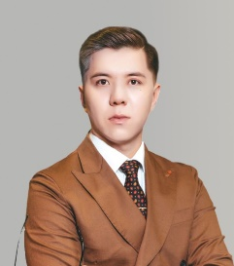 | КУРУМБАЕВ  Айдар Сарсембайулы | Предприниматель, член регионального совета национальной палаты предпринимателей «Атамекен» | 87773348234 | 2 округ  (Центр города, Сатпаева, Торайгырова)
 | 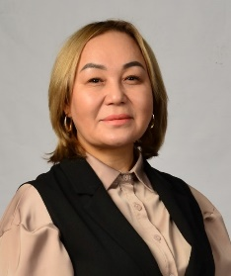 | АБДРАМАНОВА  Света Сагындыковна | Заведующая консультативно-диагностическим отделением Павлодарского областного кардиологического центра | 87015267426 | 3 округ  (Вокзал, телецентр, 2 Павлодар)
 | 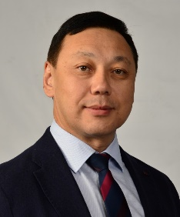 | МУСАБЕКОВ Арман Тулегенович | Директор коммунального государственного предприятия на праве хозяйственного ведения «Павлодарская областная больница им.Г.Султанова» | 87017476790 | 4 округ  (2 Павлодар)
 | 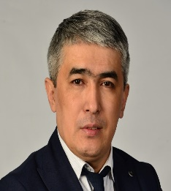 | ХАМИТОВ  Мирас Сержанович | Председатель  ППО ТОО «ПНХЗ», ведущий инженер – энергетик отдела энергетики | 87058417107 | 6 округ  (Район ТОЦ, Затон)
 | 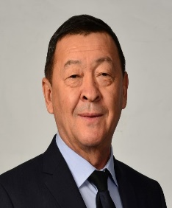 | МАЙКОТОВ  Байгабыл Нуртаевич | Директор общественного фонда «Ветераны и инвалиды Афганской войны и локальных войн Павлодарской области» | 87017779212 | 7 округ  (Усолский мкр)
 | 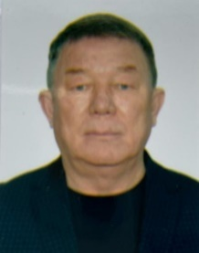 | АЛЕЕВ  Орынбасар Мергалымович | Президент Федерации «Қазақ күресі» | 87019185000 | 8 округ  (КГУ «Школа – гимназия № 22» г. Экибастуз)
 | 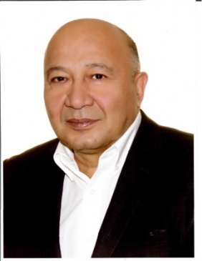 | КУЛЬТУМАНОВ  Исламбек  Махмерович | ТОО «Гидропром», директор | 87778777600 | 9 округ  (КГКП «Детско-юношеская спортивная школа «Жасыбай» г. Экибастуз)
 | 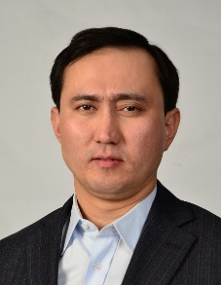 | РАХМАШЕВ  Арман Оралович | Директор ТОО «Кызылтау» | 87013638847 | 10 округ  (сельская зона г.Экибастуз и Баянаульский район)
 | 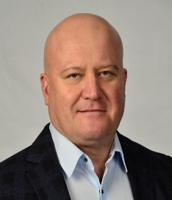 | ТОЛМАЧЕВ  Александр Николаевич | Директор ТОО «Богатырь-Инвест» | 87770666161 | 11 округ  (г.Аксу)
 | 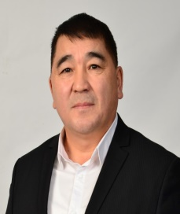 | ИБРАГИМОВ  Калауиден Куланович | Индивидуальный предприниматель ИП «Ибрагимов» | 87056123990 | 13 округ  (Актогайский и Иртышский  районы)
 | 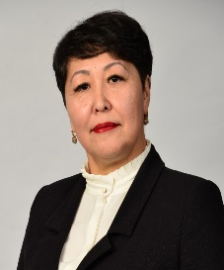 | НУРХАНОВА  Гульмира Габдулхамитовна | Индивидуальный предприниматель ИП «Нурханова» | 87056001606 | 15 округ  (район Теренколь и Железинский район)
 | 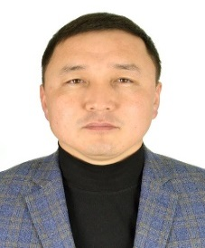 | АМАНГЕЛДІ  Маханбет | Руководитель регионального филиала партии  «Respublica» | 87762077077
 | 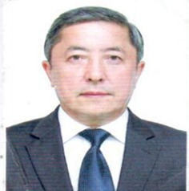 | АМАНЖОЛОВ  Булат Аменович | Председатель ОО НДПП «Ауыл»  «Ауыл» | 87015314300
 | 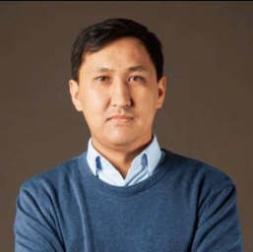 | ЕЛГОНДЕНОВ  Саят Шалқыбекұлы | Координатора Павлодарского областного филиала партии «Ауыл»  «Ауыл» | 87751631615
 | 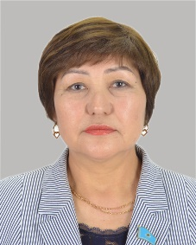 | ДЖУСУПОВА  Нагимаш Гарифоллаевна | КХ «Джусупова»  «Ауыл» | 87776259094
 | 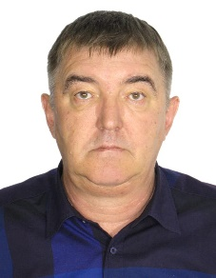 | МАЗГУТОВ  Рустам Адипович | Председатель этнокультурного объеденения  самовыдвиженец
 | 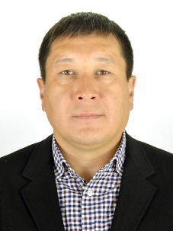 | МАНТЫКОВ  Сабиден Сагитханович | Заместитель РГП «Енбек»  «Respublica» | 87019993415
 | 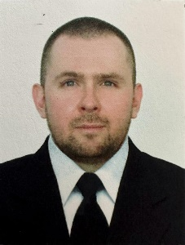 | МУХОРТОВ  Илья Игоревич | Секретарь областного филиала партии «НПК»  «НПК» | 87758844424
 | 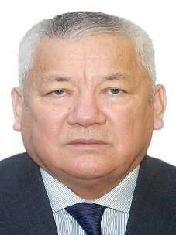 | САТЫБАЕВ  Фуат Сайдахметович | Руководитель Павлодарского областного филиала ДПК «Ақ жол»  «Ақ жол» | 87017377171
 | 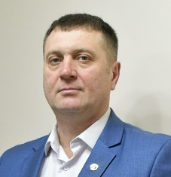 | ЯРОШЕНКО  Павел Иванович | Главный технолог ГКП «Горводоканал»  «Ак жол» | 87755096175

